النشاطات والانجازات

من 1/1/2013 --- 31/12/2013
  - شعـــــبة كركوك

بتاريخ 4/11/2013

وصلتنادعوةمنمديريةالوقفالشيعيممثليةمواكبكركوكلحضورمراسيمرفعرايةالشهداءالامامالحسينبنعليقربحسينيةالزهراءحيث قدم كلمة السيد مهند حنا بهذا المناسبة وشارك في وفع الراية وناب عنا ايضا السيد علاء سامي والسيد اشور ادور .
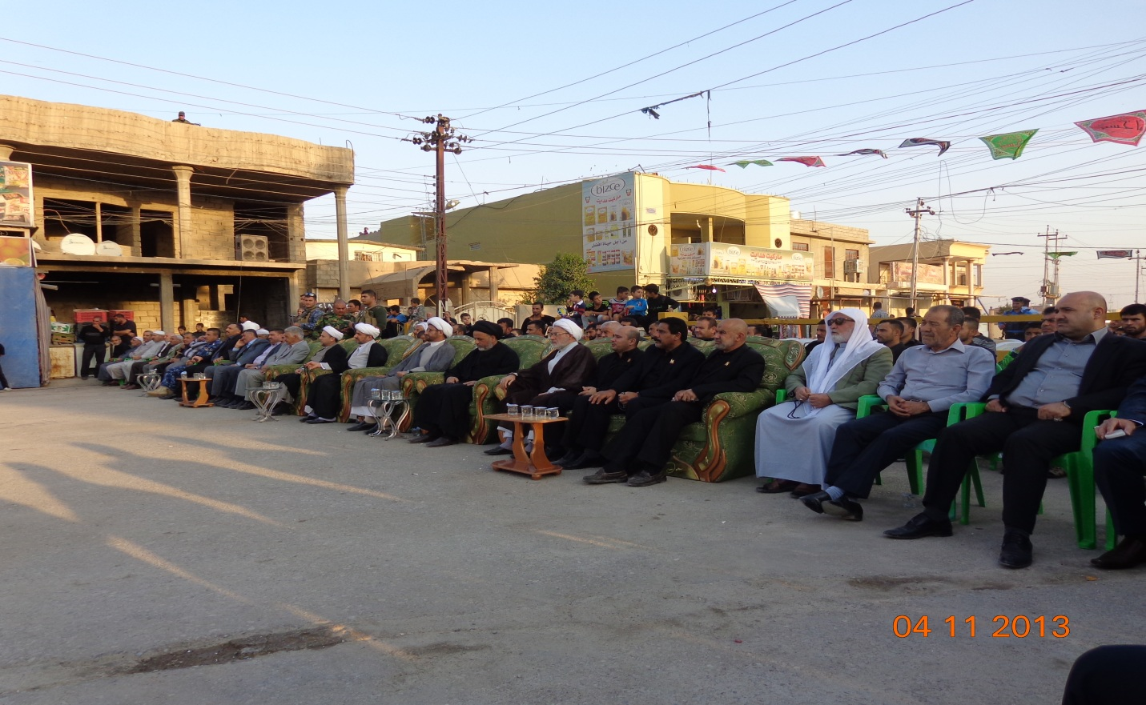

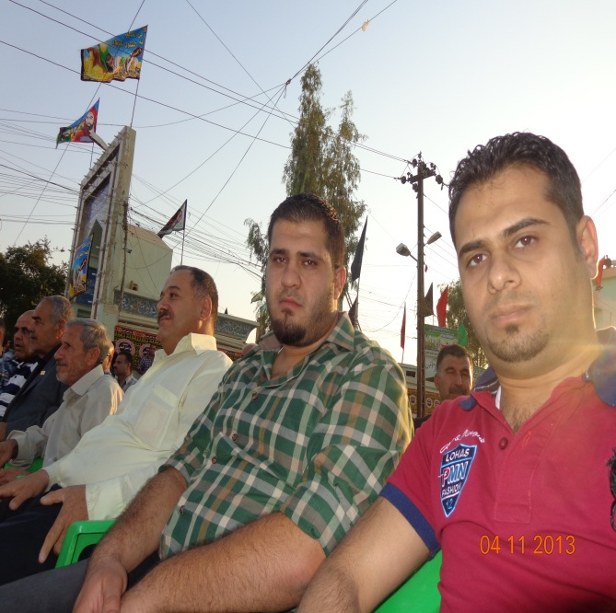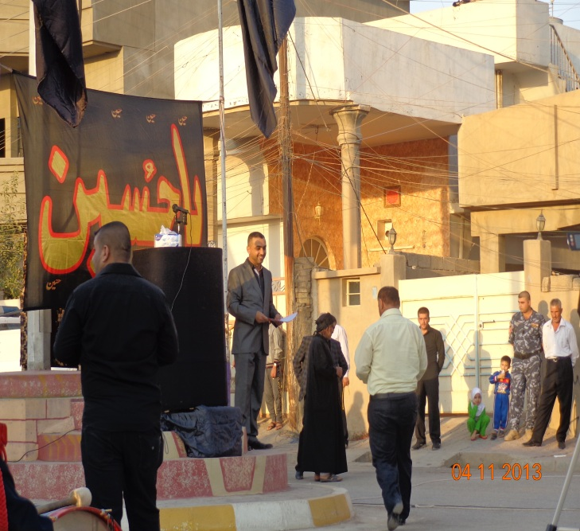

بتاريخ 7/11/2013

قام بزيارةالمنداكلمنالسيدعبدالعزيزحناعبدالعزيزمديرشعبةكركوكوالسيدةندىعبدالمسيحمسؤلةقسمالاعلاموالسيدعلاءساميوالسيدمهندحنابمناسبةعيدالازدهارقدمناباقةوردمحملةباحلىالتهانيبهذهالمناسبالىالسيدنبيلابراهيمرئيسمجلسشوؤنطائفةالصابئةالمندائية.
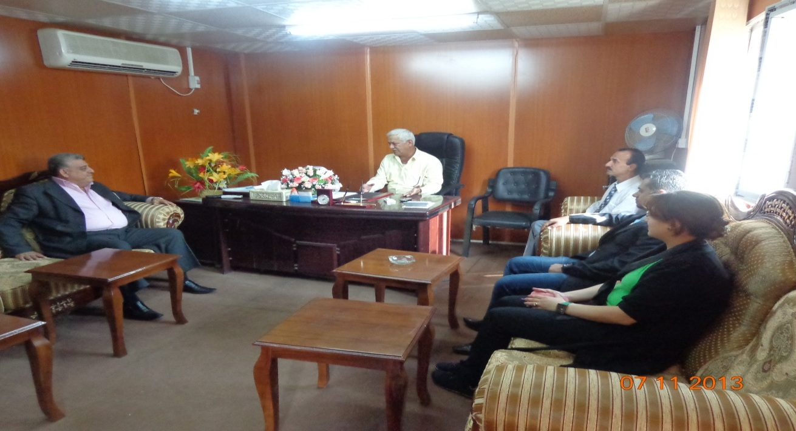
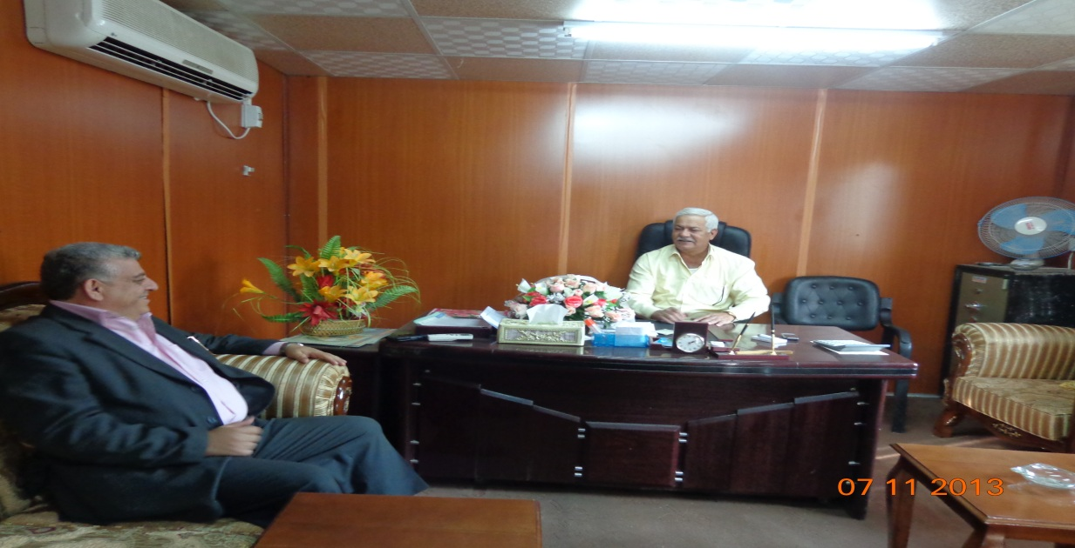
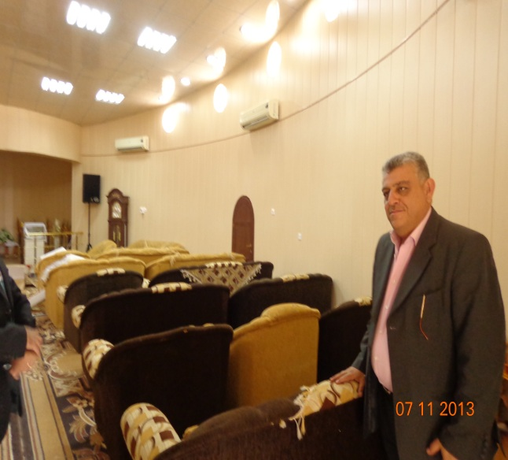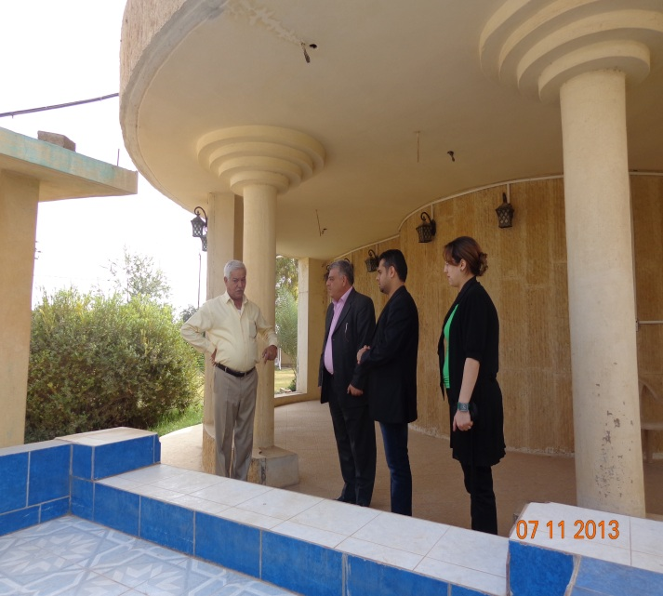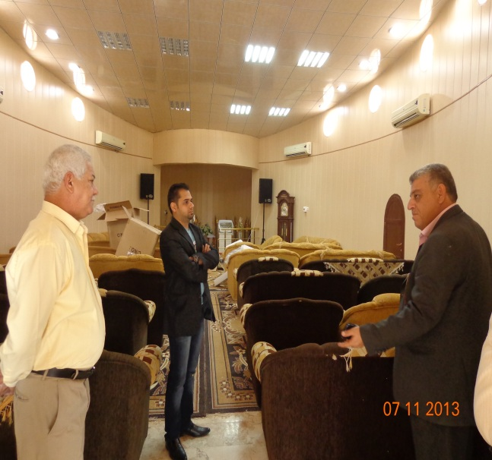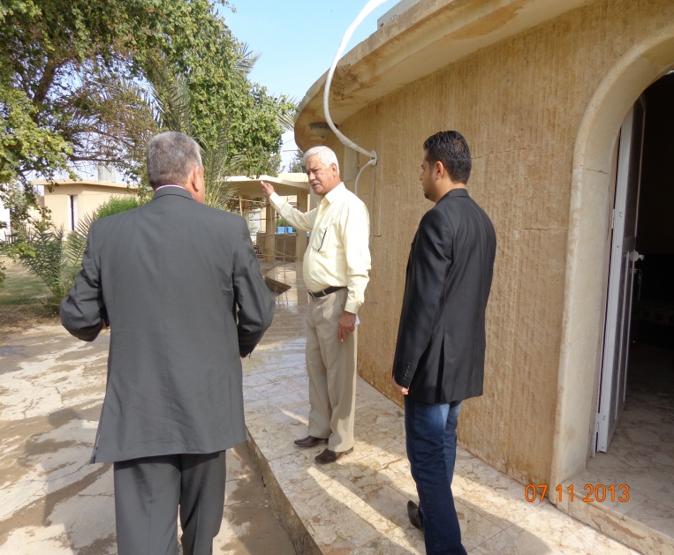

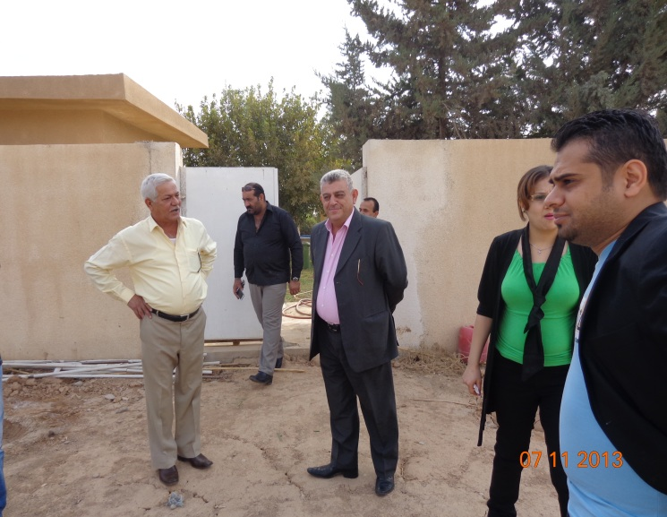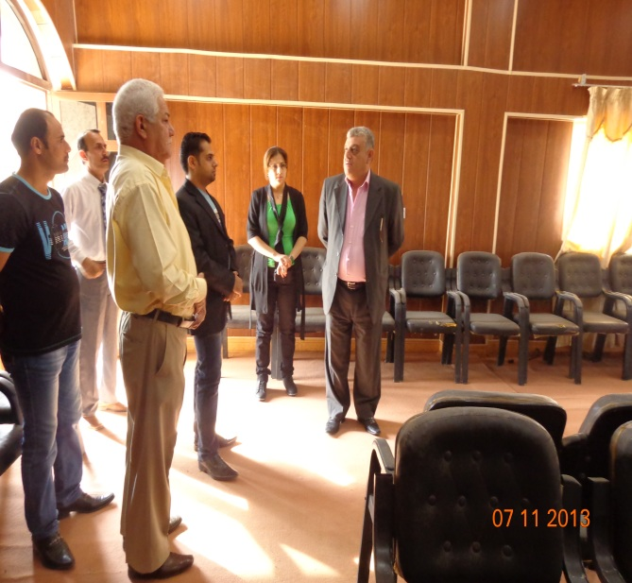

بتاريخ 12/11/2013

قام السيد عبدالعزيزحناعبدالعزيز مديرشعبة كركوك والسيدة ندى عبد المسيح مسؤلة قسم الاعلام والسيد مهند حنا بزيارة كنسية مارافرام لسريان الارثذوكس واستقبله القس كوركيس الياس وتم المحاورة حول الكنيسة وماقدمته من خدمات من مشاريع اعمار وتجهيزلها .
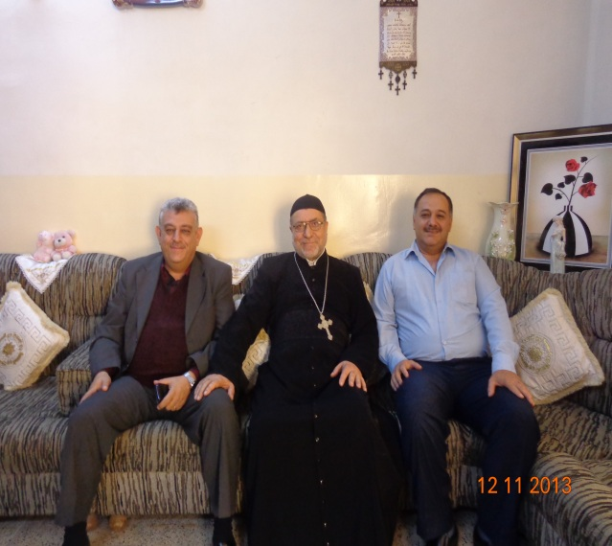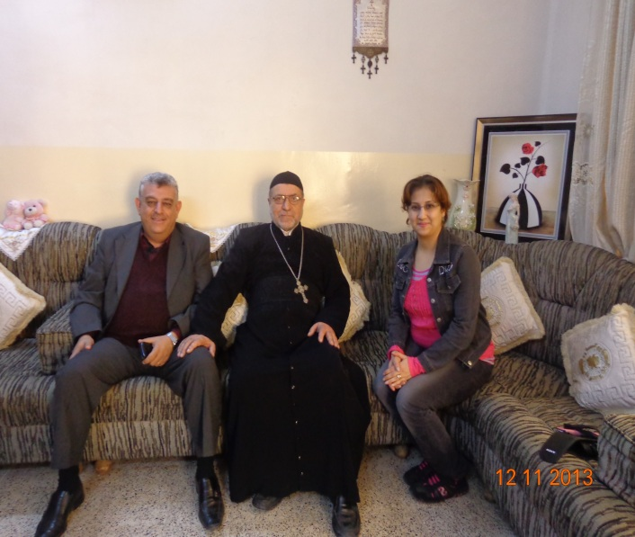

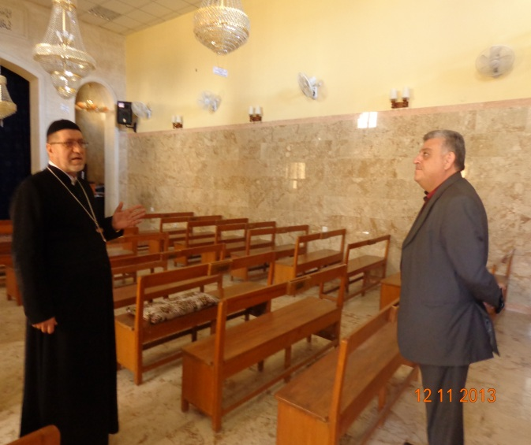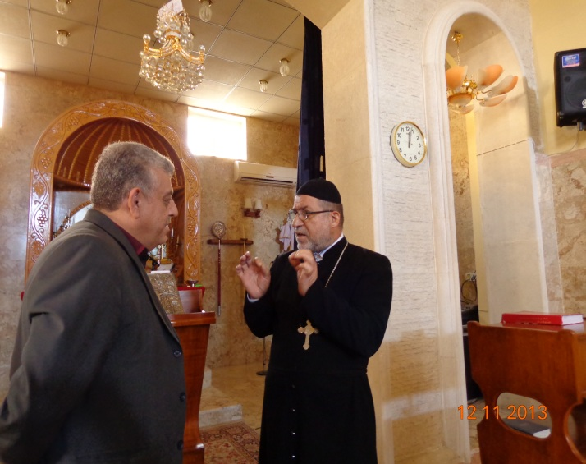

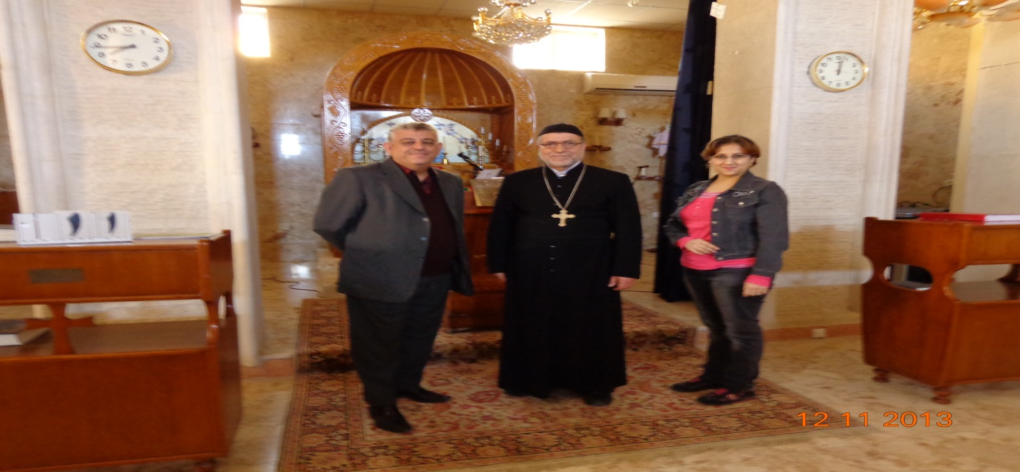

بتاريخ 20/11/2013

قام السيدعبدالعزيزحناعبدالعزيزمديرشعبةكركوك والسيدة ندى عبدالمسيح مسؤلة قسم الاعلا موالسيد مهند حنا بزيارة كنسية المشرق مار كوركيس واستقبلها لقس جيمس يوسف وتم المحاورة حول الكنيسة وماتحتاجه من خدمات .
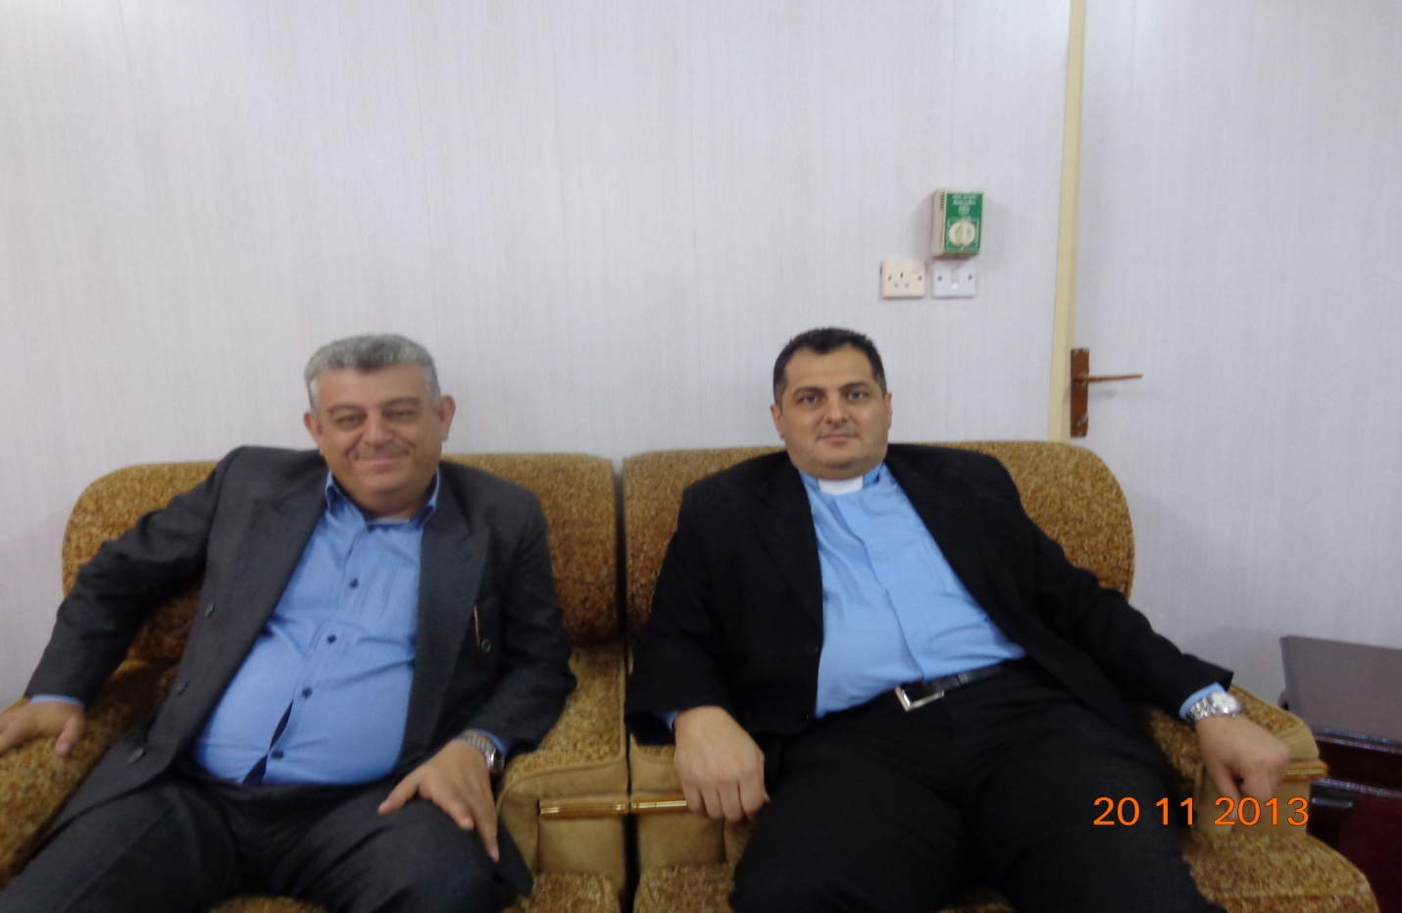
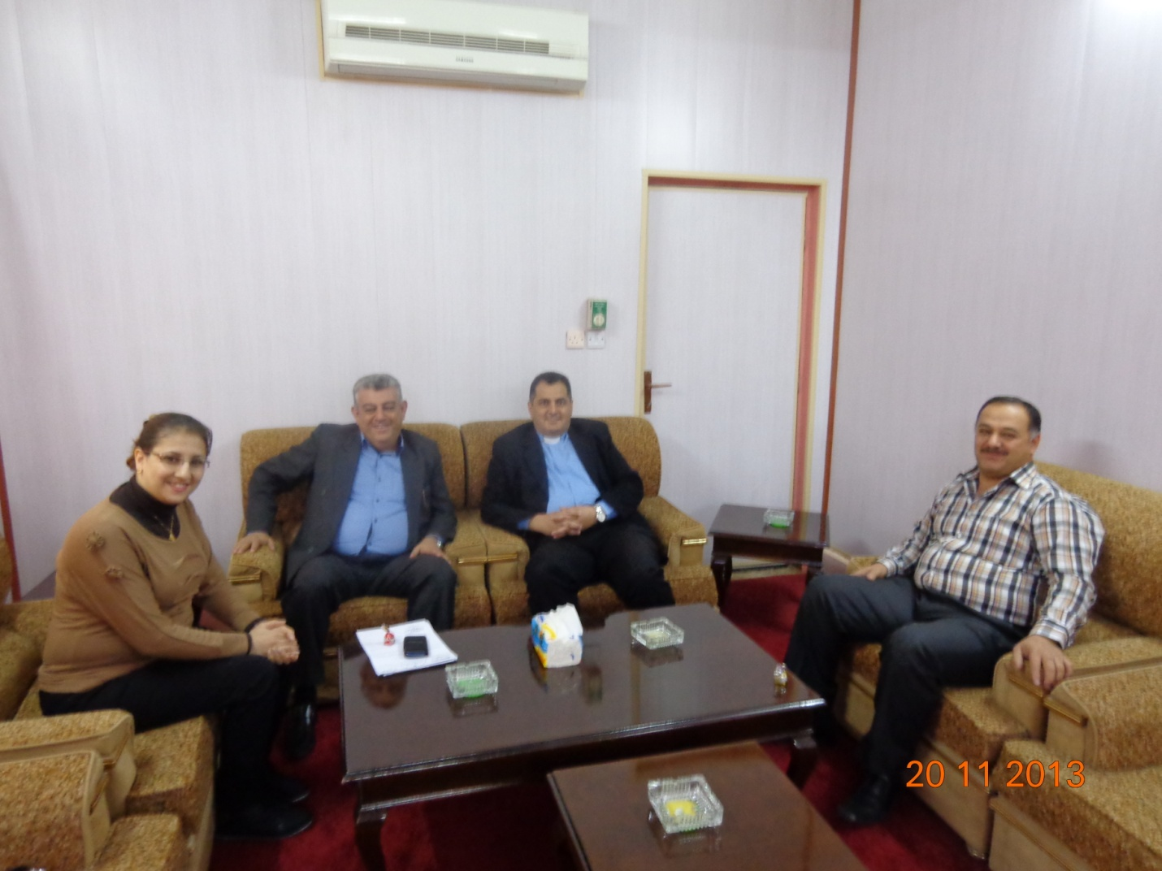
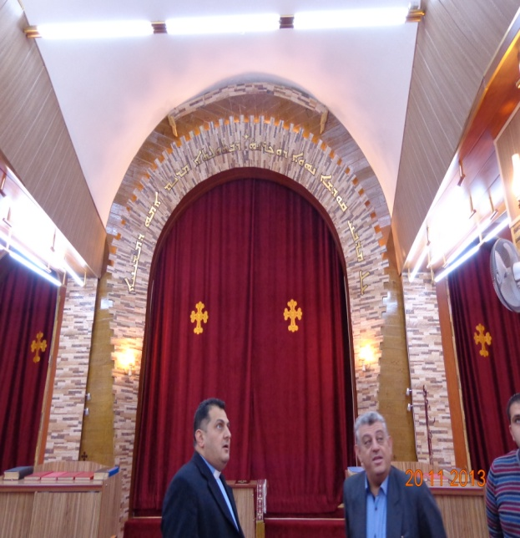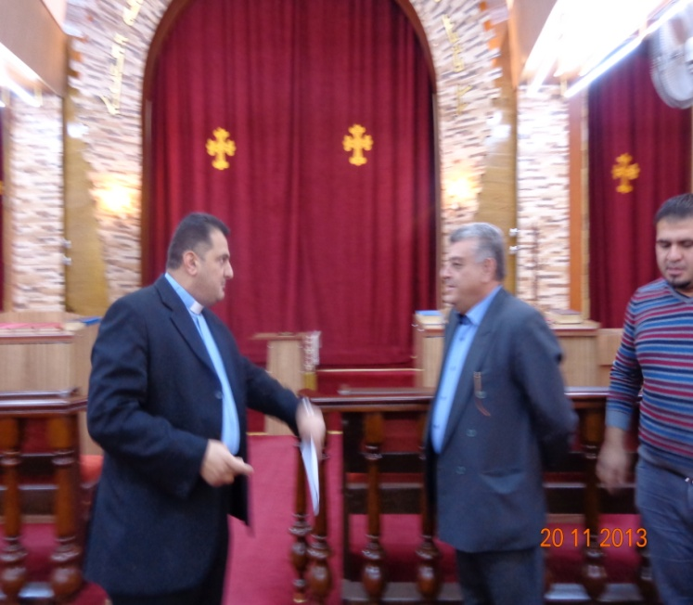

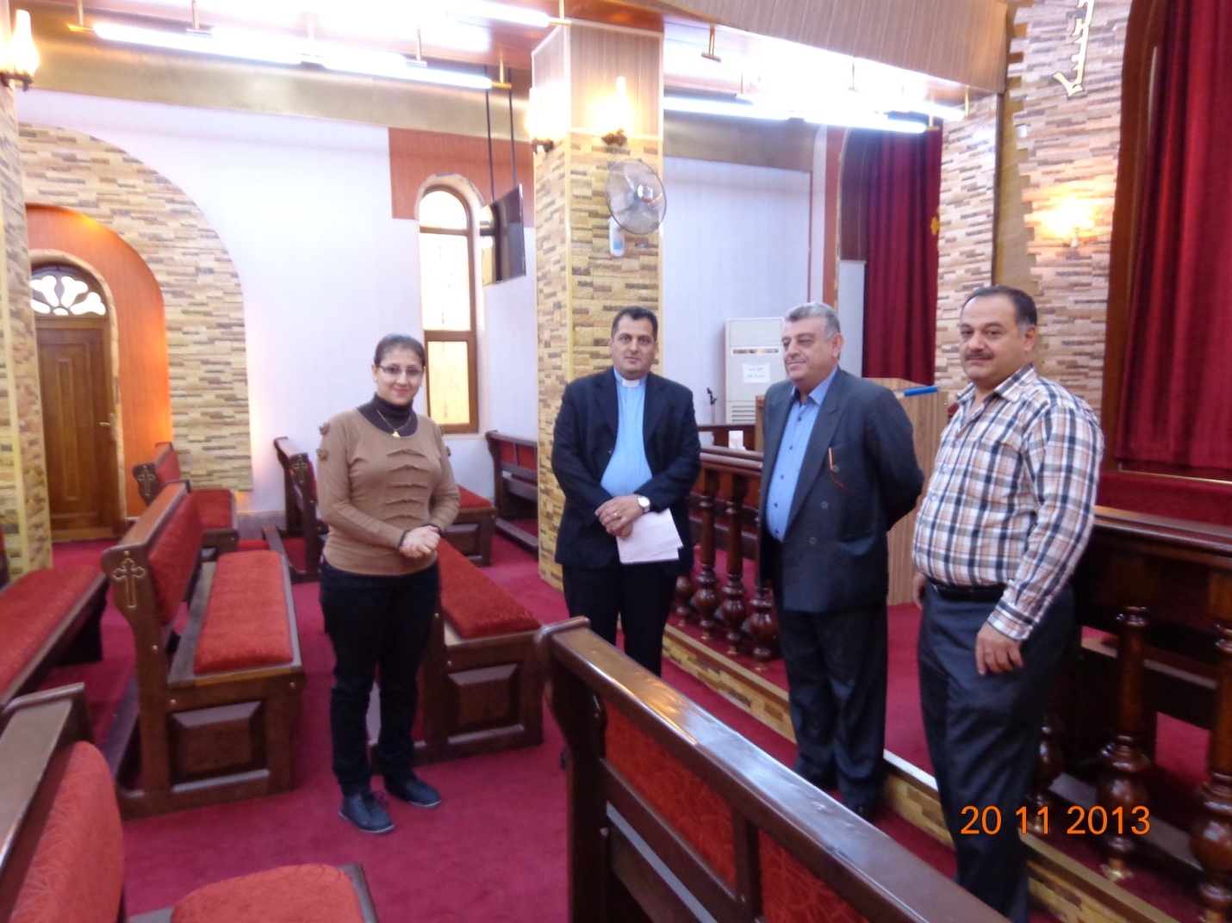
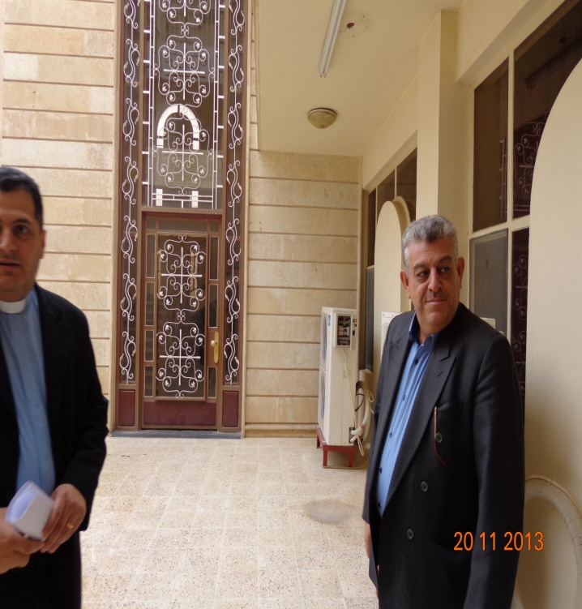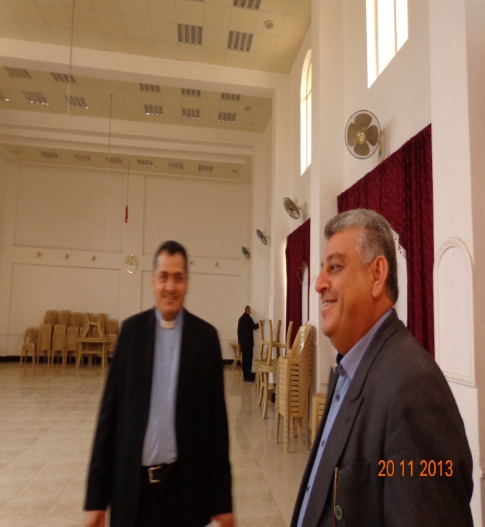

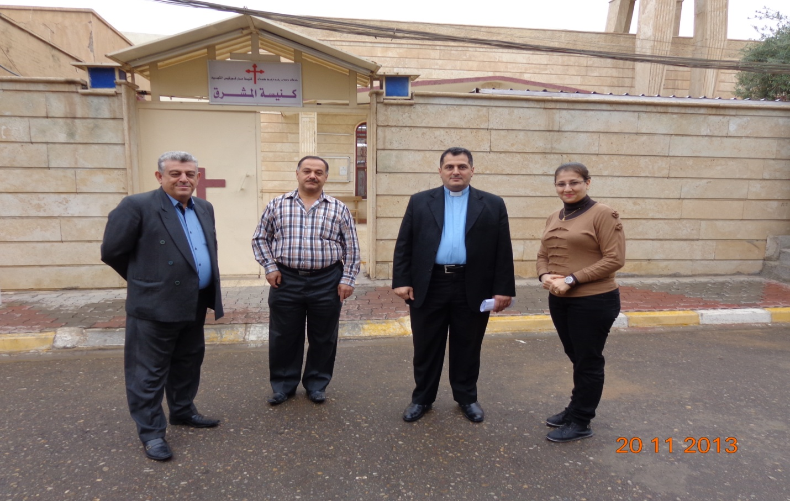

بتاريخ 21/11/2013
استمر السيد عبد العزيز حنا عبد العزيزمدير شعبة كركوك والسيدة ندى عبد المسيح مسؤلة لجنة الاعلام والسيد مهند حنا والسيد اشور ادور ...بزيارة التكميلية ال الكنائس ،
زرنا مطرانية الكلدان في كركوك واستقبلنا الاب قيس ممتاز والاب صليوا عزيز وتبادلنا الحديث حول واقع الكنيسة وماتحتاجه من خدمات .

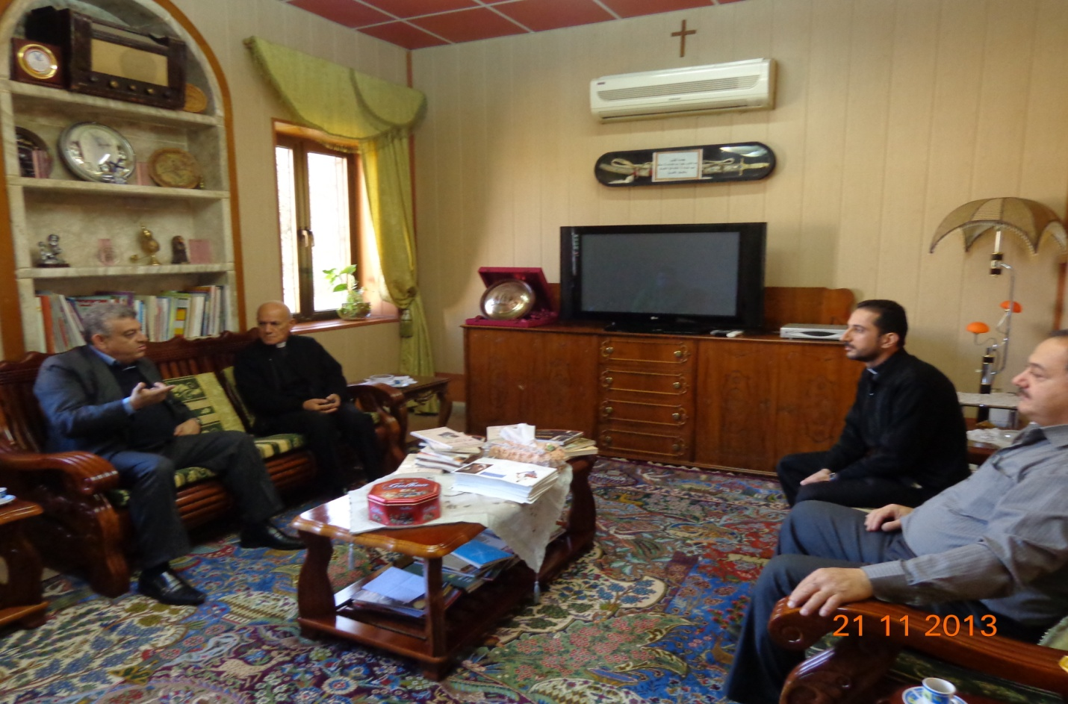

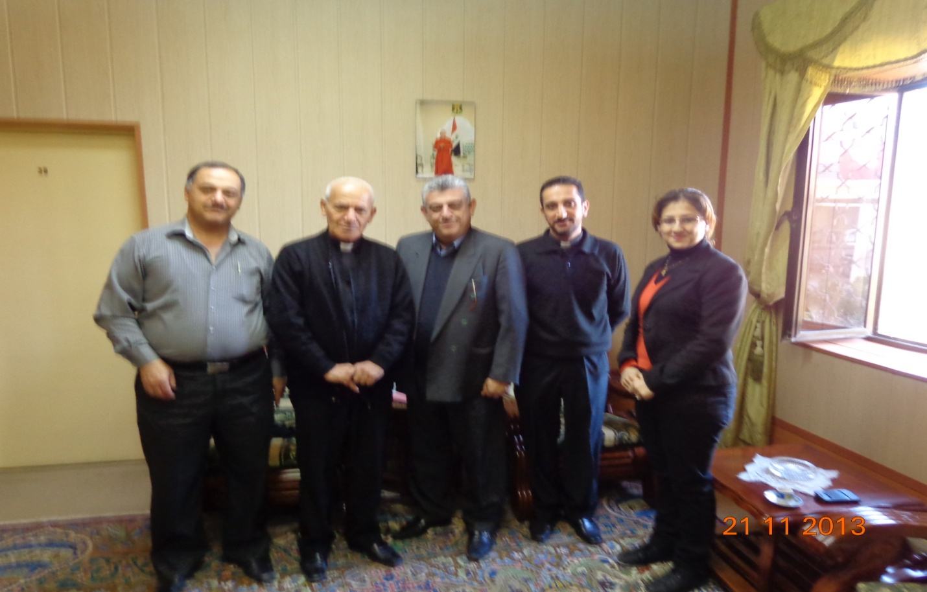

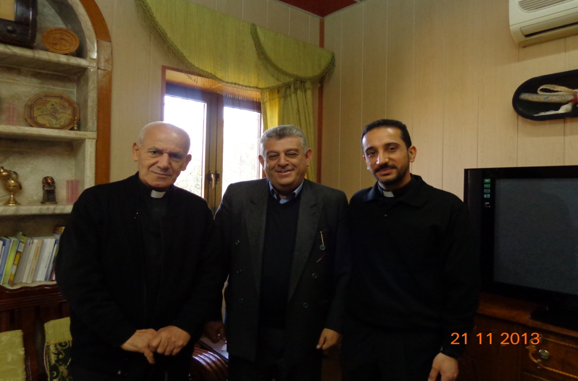

بتاريخ 21/11/2013

زيارة من مجلس مدينة كركوك السيد صفاء صباح هندي والسيد ايوب ميخائيل ميناس الى مقر شعبة كركوك لتهنئة السيد عبد العزيز حنا هندي بتسلمهِ مهام عملهِ كمدير لشعبة كركوك، وقد تناول اللقاء افاق التعاون بين شعبة كركوك ومجلس محافظة كركوك فيما يخصتوفير الخدمات لدور العبادة وابدى العضوان تعاونهم الكامل بهذا الخصوص .

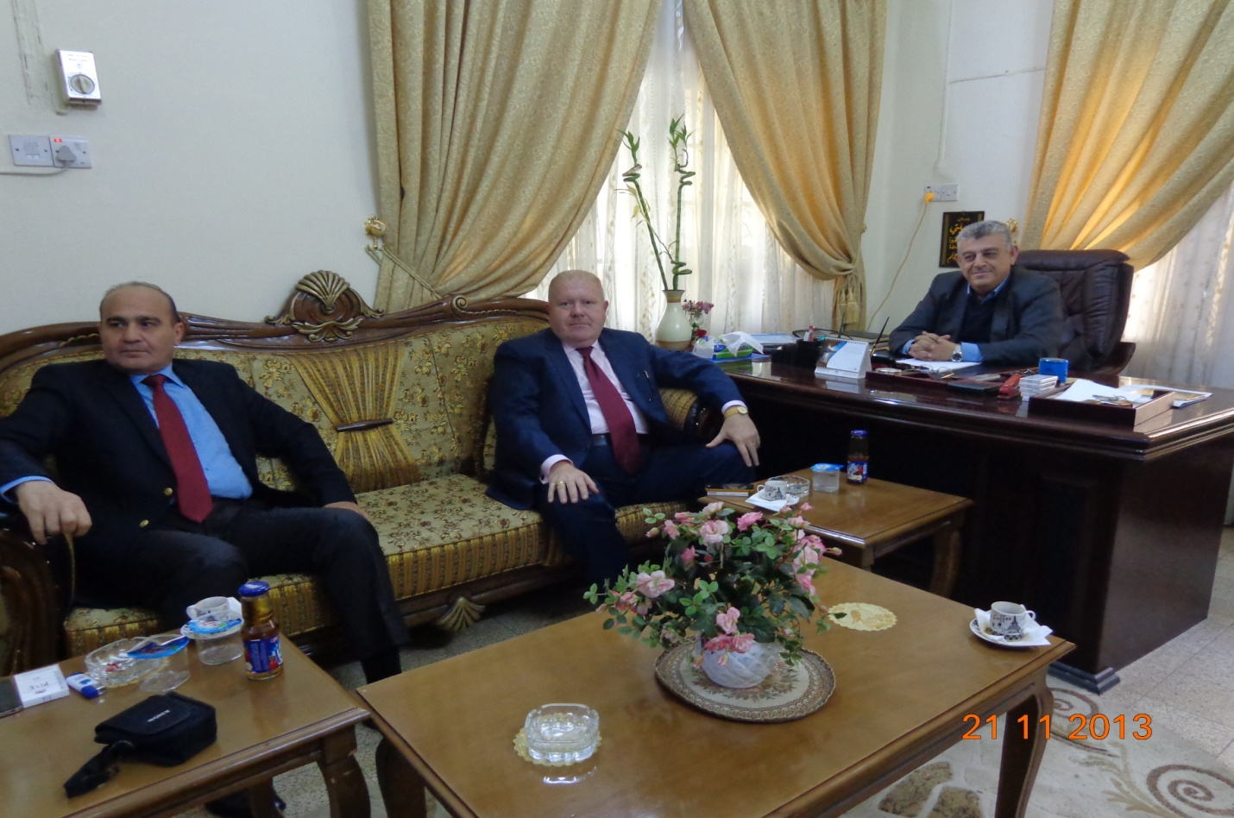

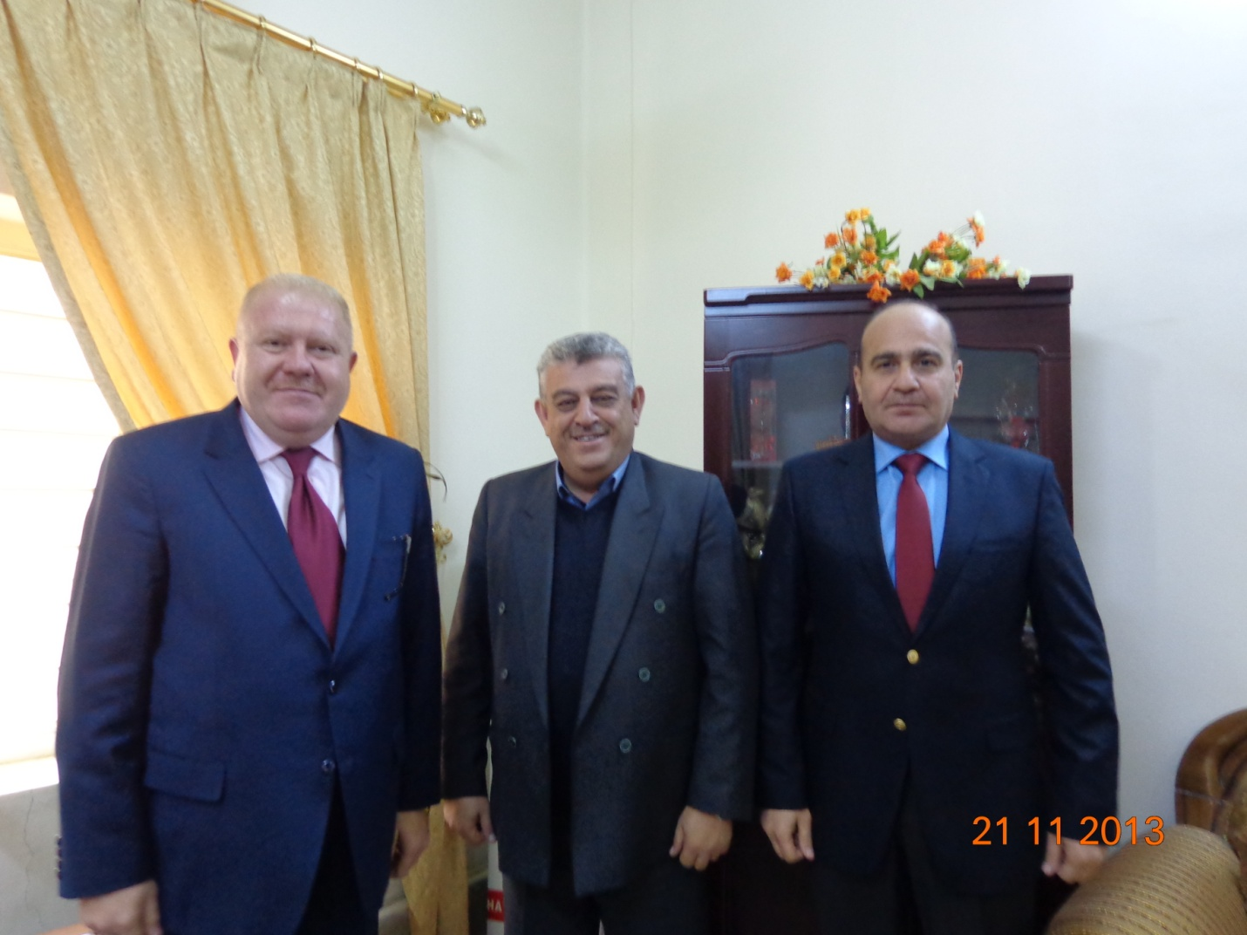

بتاريخ 24/11/2013

زيارة لجنة من قبل ديوان اوقاف الديانات المسيحية والايزيدية والصابئة المندائية المركز العام الى شعبة كركوك والمؤلفة من السيدة هيام منصور مديرة المخازن والسيد باسم سلمان معاون امين مخزن والسيد معن سامي ملاحظ وذلك لغرض التهيئة لاعمال الجرد الكامل لشعبة كركوك ودور العبادة كافة التابعة لها بالاضافة لقيام اللجنة بدورة تأهيلية لموظفين المخازن التابعين لشعبتنا .

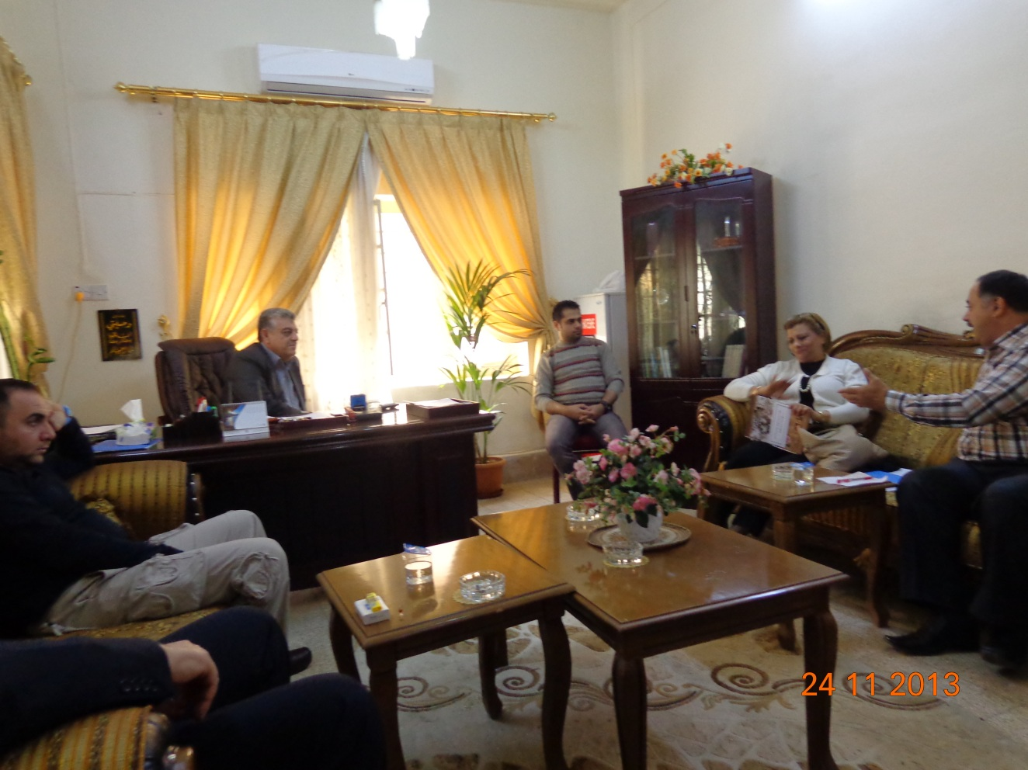

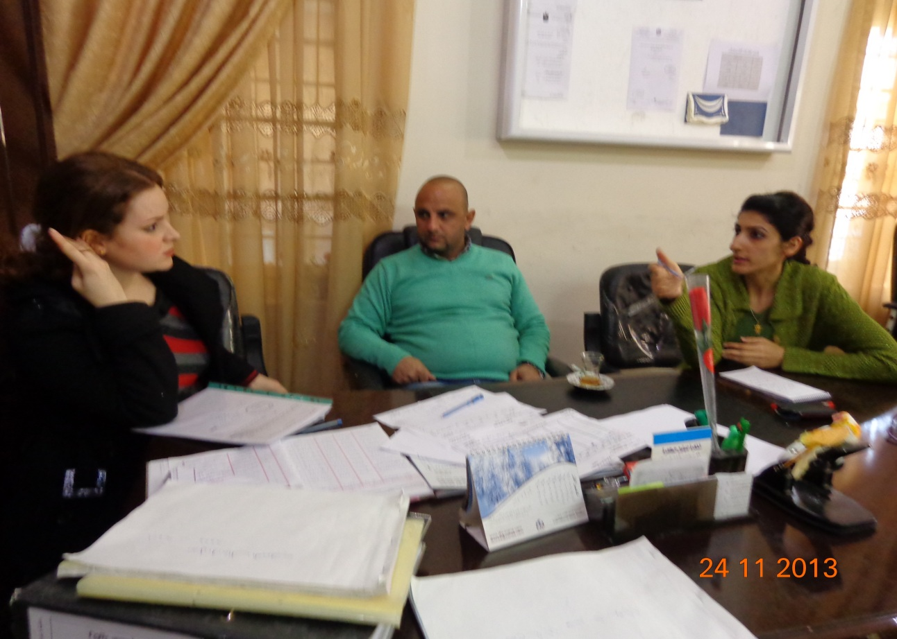

بتاريخ 25/11/2013

شارك السيد عبدالعزيز حنا عبد العزيز مدير شعبة كركوك بالندوة التثقيفية الموسعة لقادة الرأي ورؤساء العشائر ورجال الدين حول الية تحديث سجل الناخبين لانتخابات مجلس النواب العراقي 2014 التي اقيمت في قاعة نوروز .

بتاريخ27/11/2013

قامالسيدعبدالعزيزحناعبدالعزيزمديرشعبةكركوكبزيارةالىمواقعالمشاريعمعالمهندسانويااوديشووالسيدةندىعبدالمسيحالاولىكانتمشروعبناءقاعةالتعازيفيكنيسةمريمالعذراءللكلدان كان العمل مستمر فيها ,ثممشروعاعادةبناءوتأهيلكنيسةالعائلةالمقدسةومستمر العمل بها ايضاً.
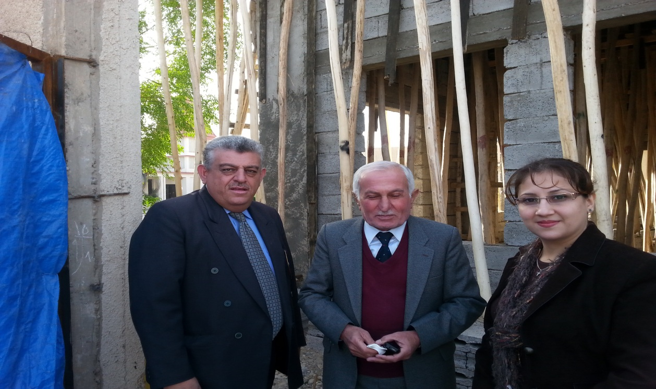

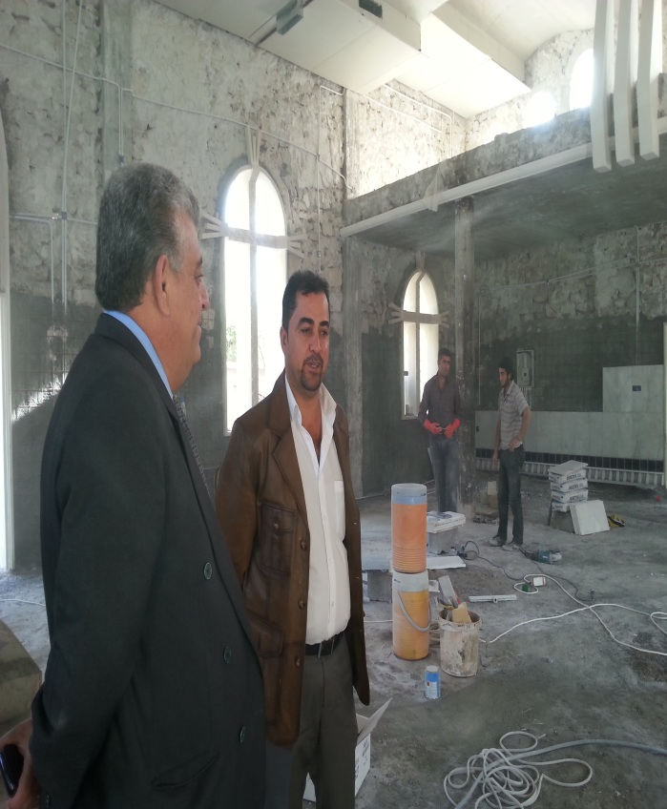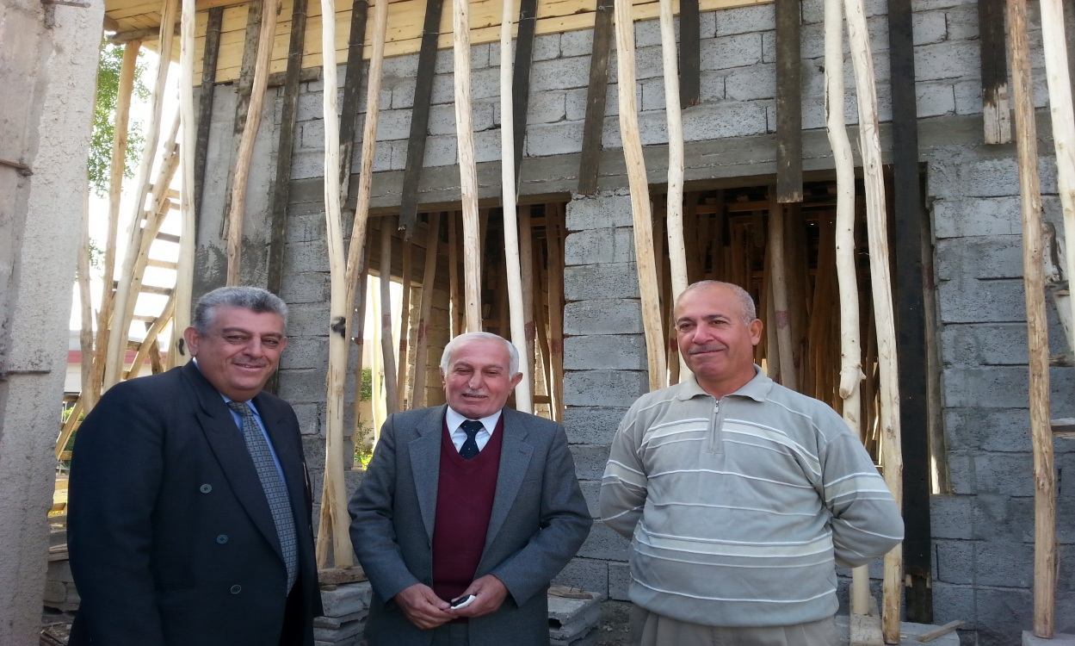
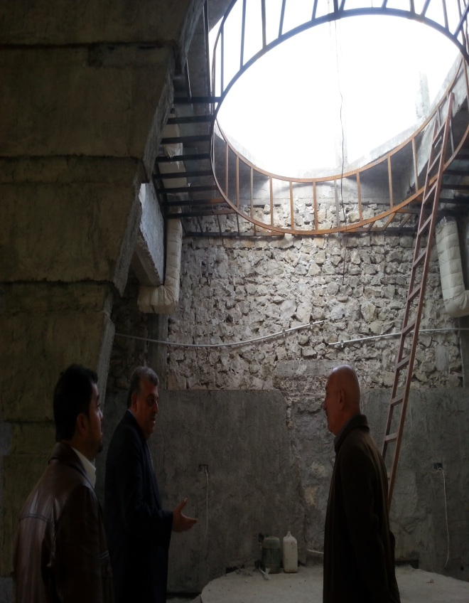

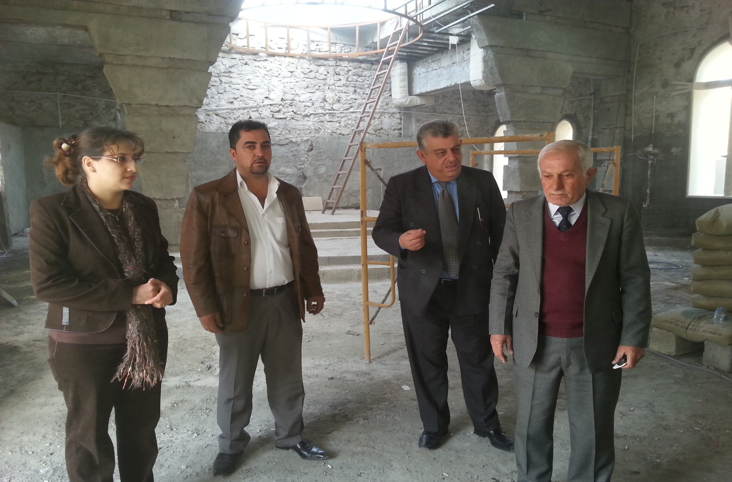

بتاريخ 27/11/2013

قامت لجنة من مكتب المفتش العام لديوان اوقاف الديانات المسيحية والايزيدية والصابئة المندائية المركز العام الى شعبة كركوك اممثلتةًبالمهندس (امير سركيس ) مدير قسم التفتيش بمكتب المفتش العام والمهندس (فاتح مدحت ) مدير شعبة الهندسية في قسم التفتيش بمكتب المفتش العام وكان في استقبلهم السيد عبد العزيز حنا عبد العزيزمدير شعبة كركوك حيث تناولواقع العمل ومدى سير الاعمال في المشاريع التي تكلف بها الشعبة والمعوقات التي تواجهها والسبل الكفيلة لتلافيها من خلال جملة من المقترحات الهادفة الى تطوير اسلوب العمل في شعبة كركوك .

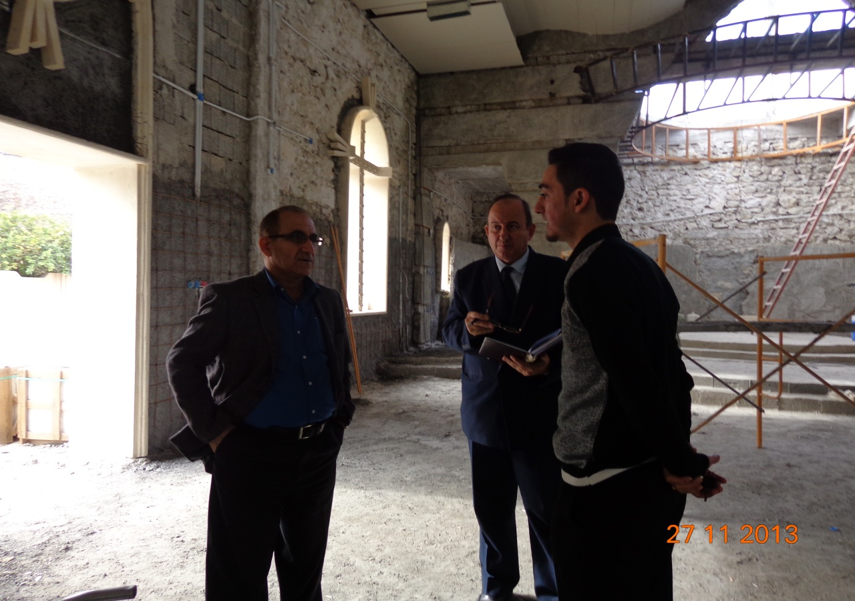
ومن ثم اتجهت اللجنة بصحبة االسيد (داني ابرم )مهندس شعبة كركوك والسيدة ندى عبد المسيح مسؤلة لجنة الاعلام الى مشروع بناء وتأهيل كنيسة العائلة المقدسة لسريان الكاثوليك وبناء وتأهيل دار القس التابعة لها وناقشا مسير العمل في المشروع ونسبة الانجاز المتححققة وبعد ذلك اتجهت اللجنة بصحبة ممثلينا الى مشروع بناء قاعة التعازي لكنيسة مريم العذراء للكلدان وابدو ملاحظاتهم القيمة حول واقع العمل في المشروع
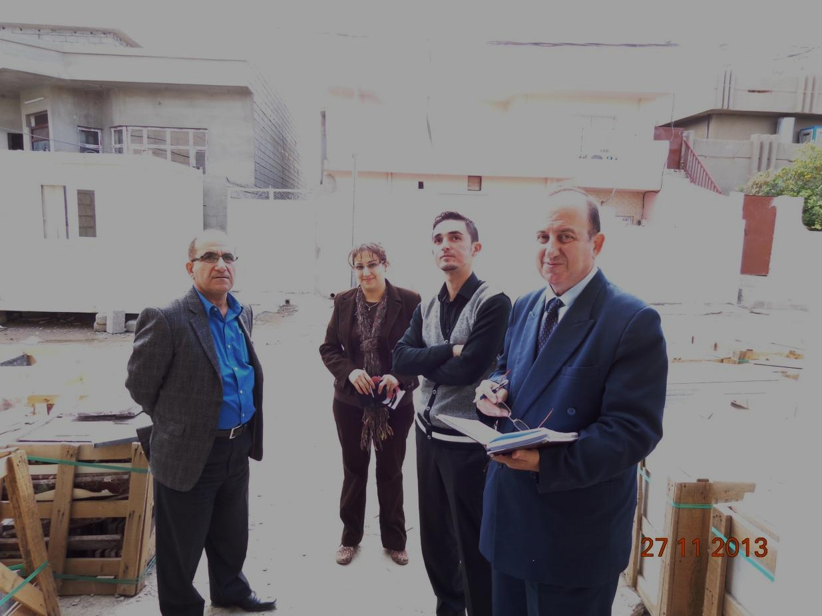
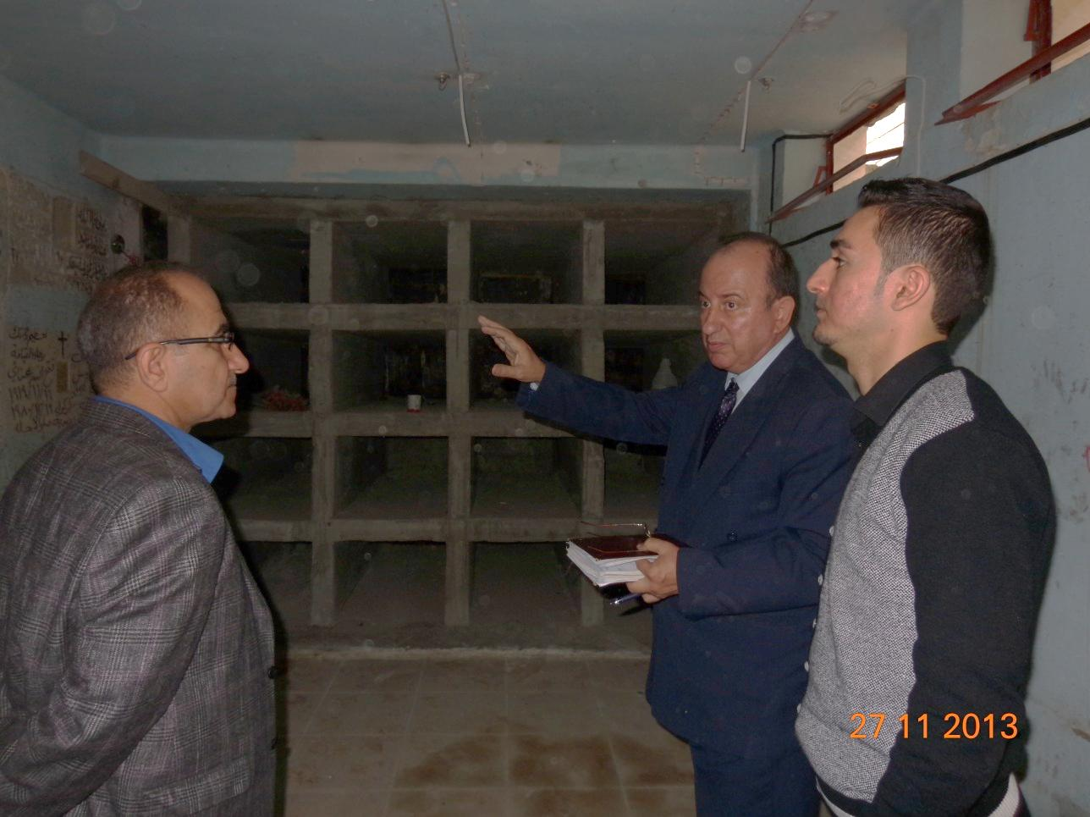

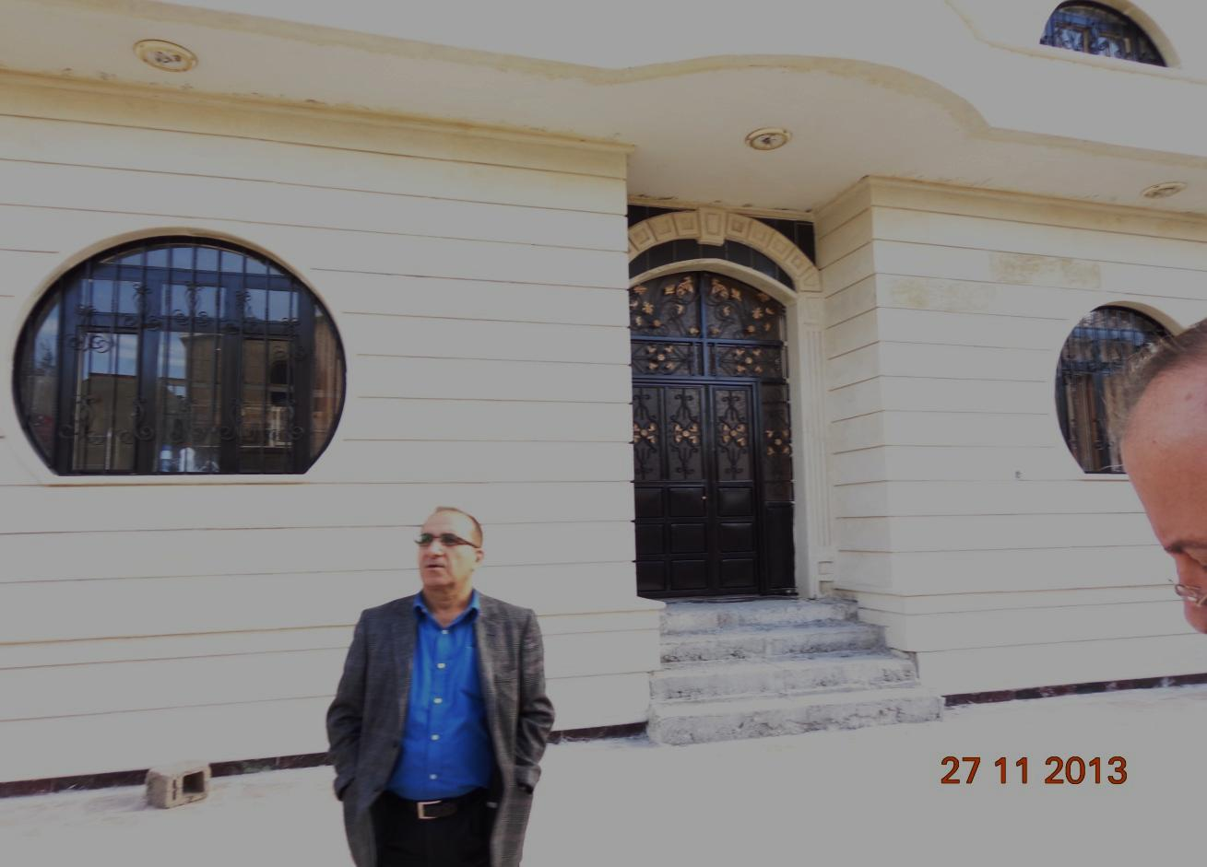
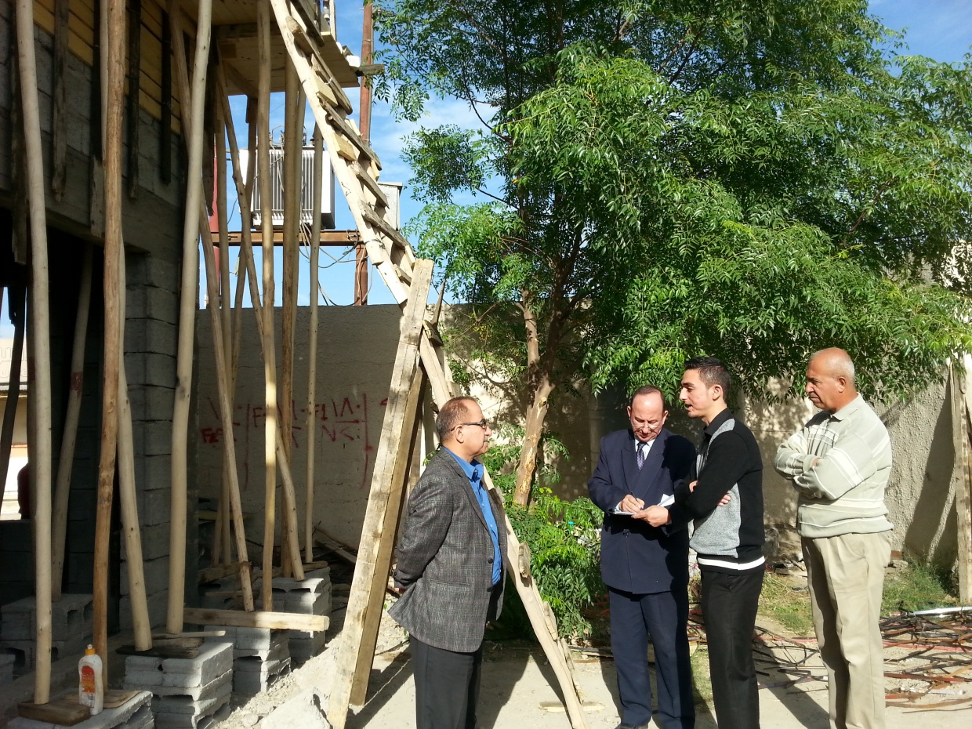
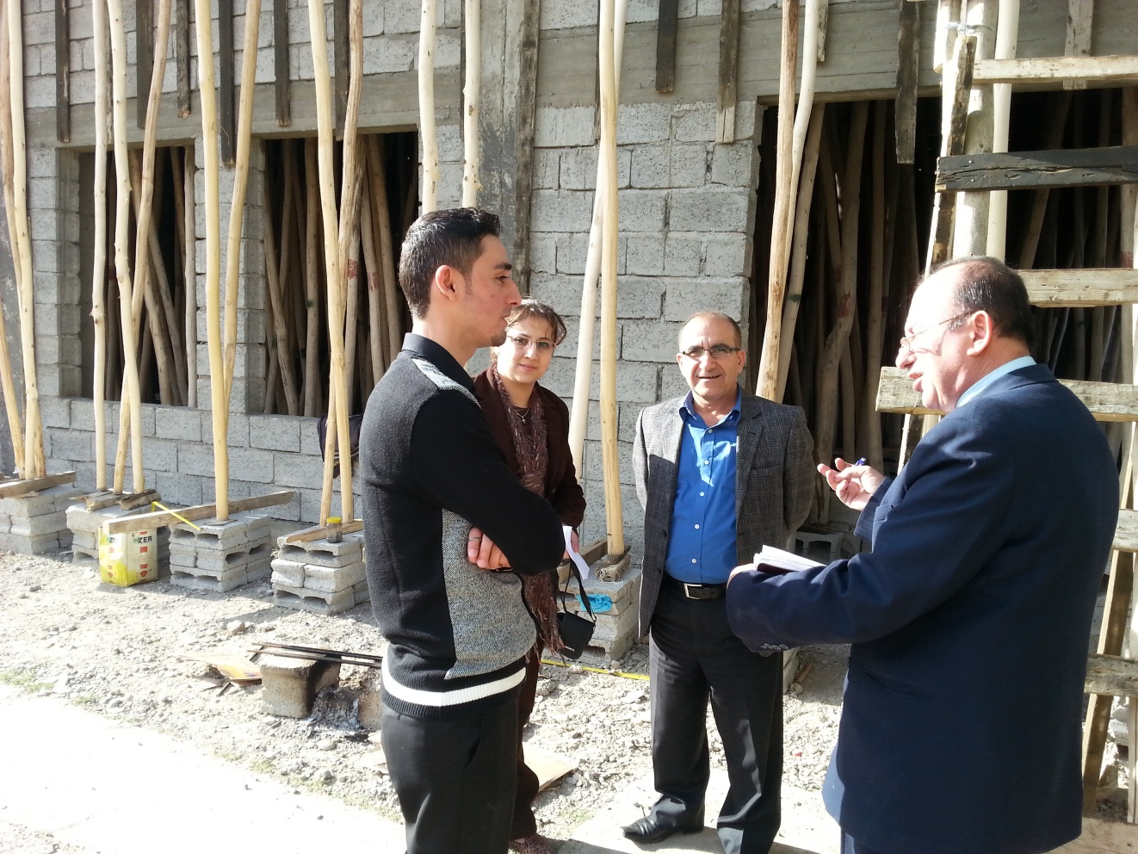

بتاريخ 28/11/2013

استقبلالسيدعبدالعزيزحناعبدالعزيزمديرشعبةكركوكالسيد (عماديوخنا ) عضومجلسالنوابوناقشاكافةالامورالمتعلقةبالوقفوالسبلالكفيليةبتوفيركافةالخدماتللطائفةالمسيحيةفيكركوكوابدىسيادتهتعاونهالكاملفيهذاالمجال , وتمتوديعالسيدالنائببمثلمااستقبلبحفاوة .
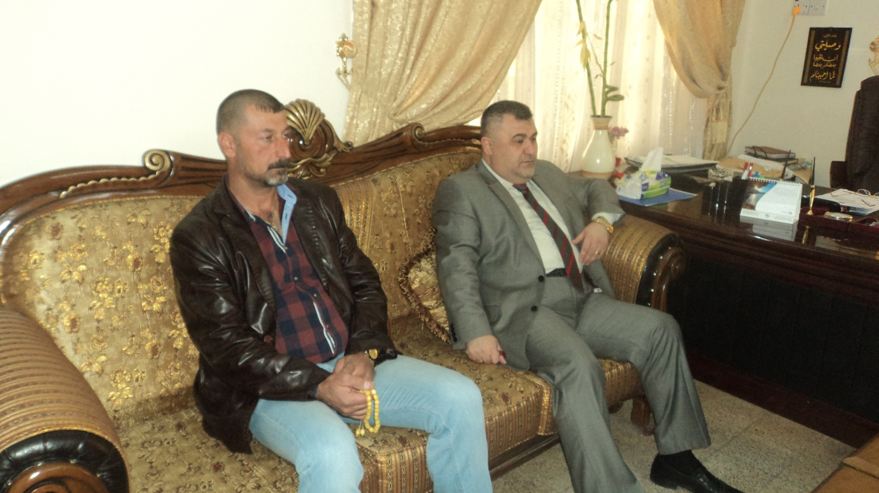

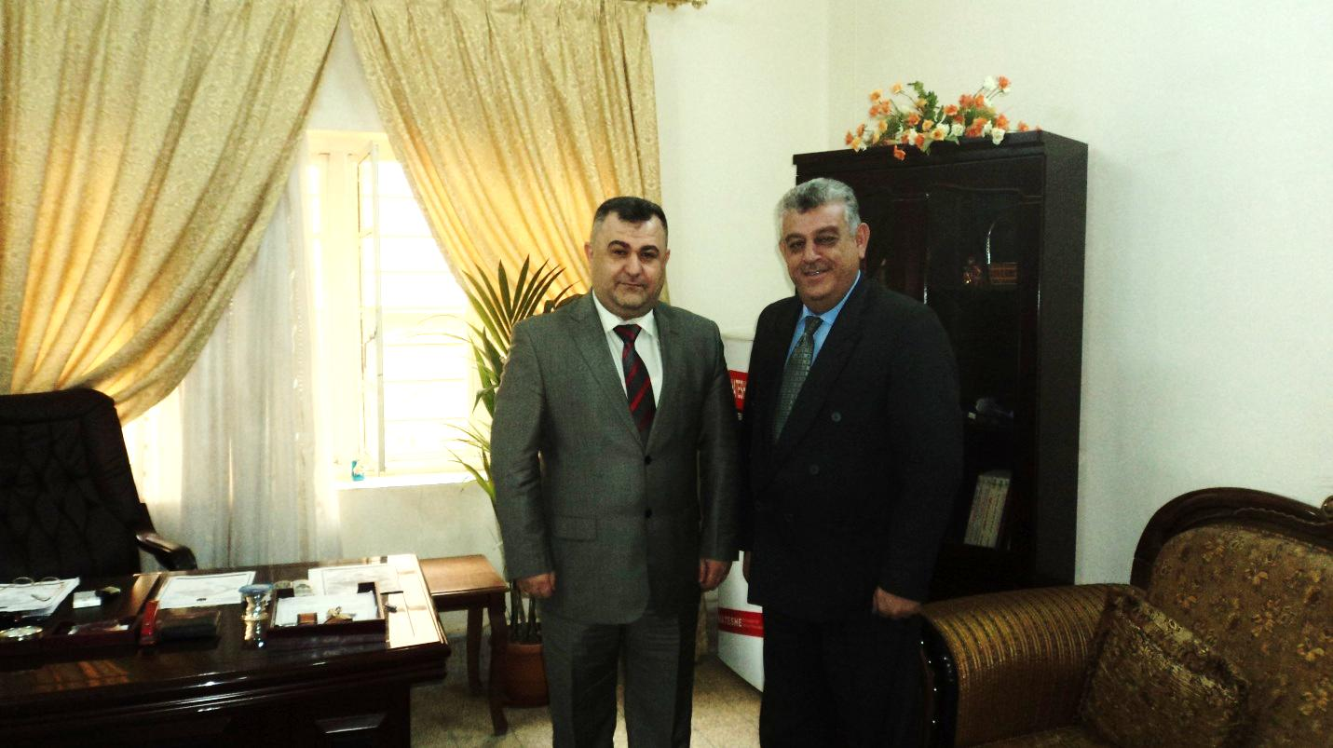

بتاريخ 28/11/2013

قامالسيدعبدالعزيزحناعبدالعزيزمديرشعبةكركوكوالسيدة ( ندىعبدالمسيح )مسؤلةلجنةالاعلامبزيارةتفقديةالىمقرلطائفةالارمنالارثذوكسواستقبلهمالابافيديكمارديروسيانواعضاءاللجنةالفرعيةللطائفةالسيد (ماسيسكريستوفساركيسيان ) رئيساللجنةوالسيد (فاركيسميناسميناسيان )السكرتيروالسيد (اكوبانترانيكهايكياغوبيان ) المحاسبوناقشواواقعالخدماتالمقدمةمنقبلشعبةكركوك.

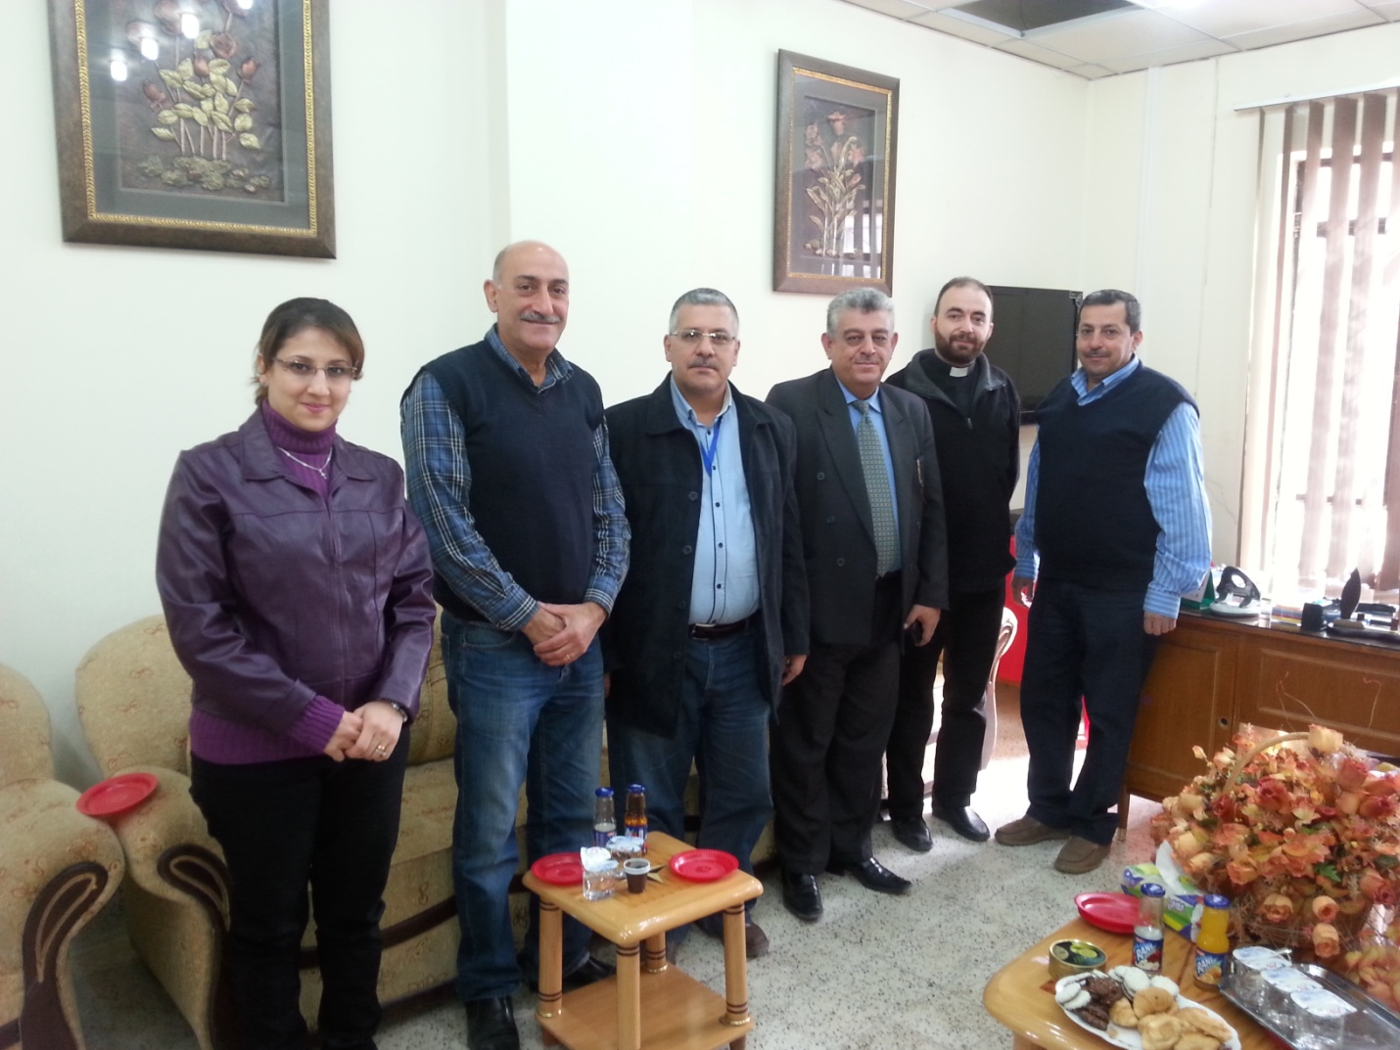
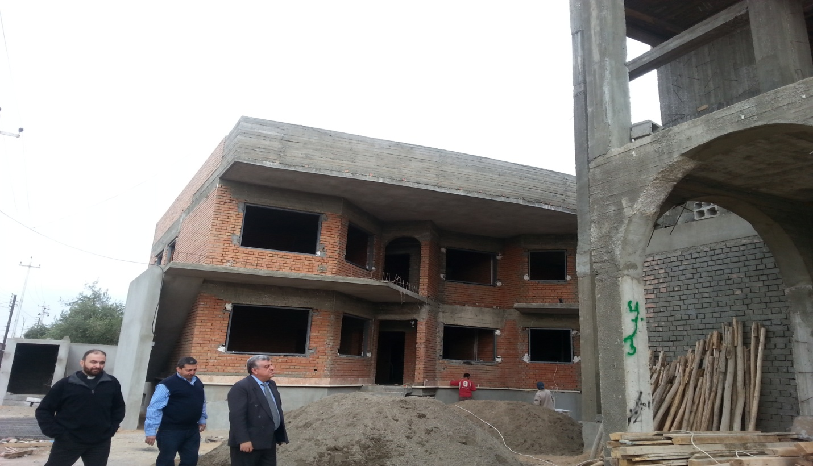

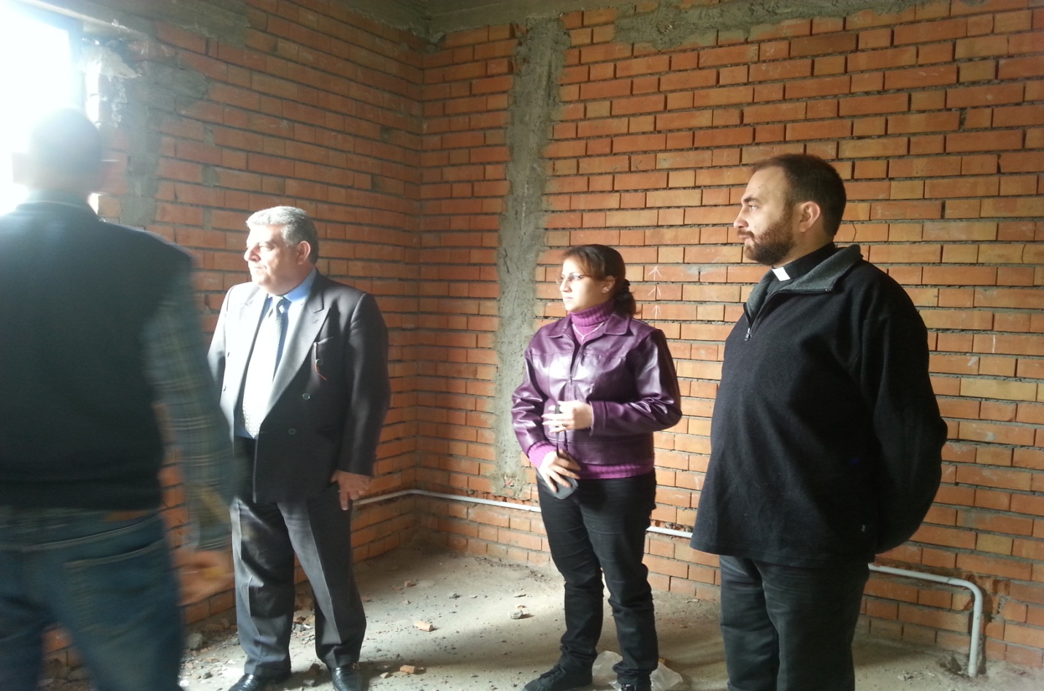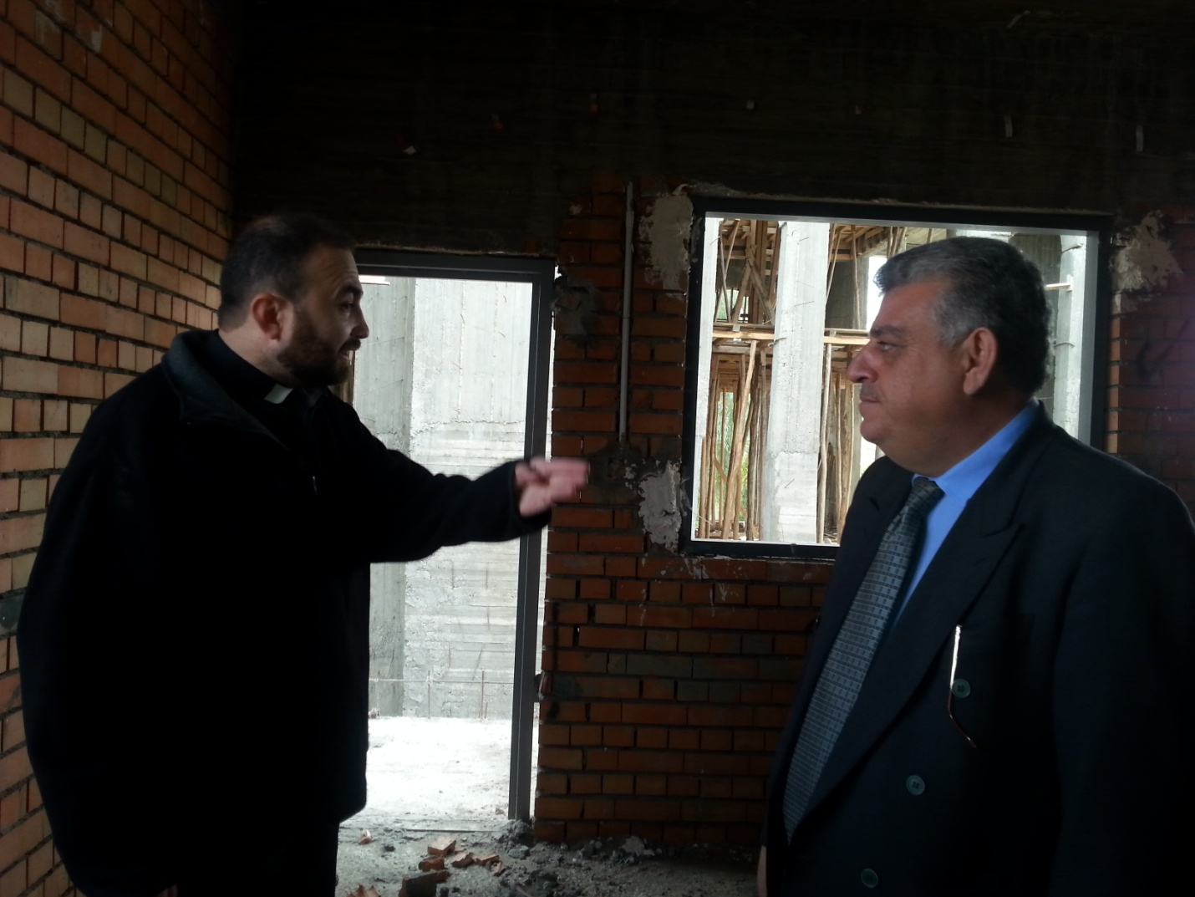
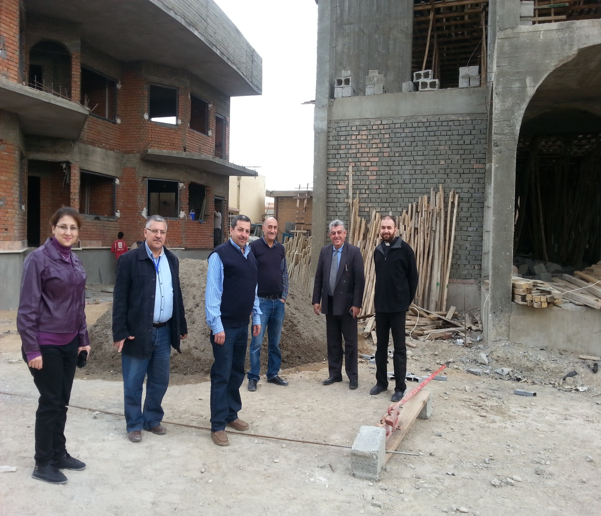

ثمتوجهناالىكنيسةالعائلةالمقدسةلسريانالكاثوليكواستقبلهمالابفارستمسوناقشوامشروعبناءوتأهيلالكنيسةوالدارالقسالتابعلهاوالتجهيزالكنيسةمنقبلنا.

